Reduktion des Erdgasverbrauchs in Industrieöfen: Eine Abschätzung von Verhaltensänderungen durch die Energiekrise
Matthias Rehfeldt^{1*}, Andrea Herbst¹, Tobias Fleiter¹, Marius Neuwirth¹, Frederike Bartels²
1 Fraunhofer-Institut für System- und Innovationsforschung ISI
2: Potsdam-Institut für Klimafolgenforschung PIK
*Matthias.Rehfeldt@isi.fraunhofer.de

Zentrale Fragestellung
Erdgas ist der zentrale Energieträger für die Erzeugung industrieller Prozesswärme in Deutschland. 2020 deckte es 33% der Gesamtenergienachfrage der verarbeitenden Industrie und 53% der Brennstoffe. In 9 von 14 Branchen erreichte die Nutzung von Erdgas gar über 65% der Brennstoffnutzung. Darunter bedeutende Grundstoffindustrien (Grundstoff- und sonstige Chemie, Gummi- und Kunststoffwaren, Glas und Keramik, NE-Metalle und Gießereien) aber auch weiterverarbeitende Industrien mit hoher Wertschöpfung (Metallbearbeitung, Maschinenbau, Fahrzeugbau).
Diese Struktur des Energiebedarfs wird durch den Überfall Russlands auf die Ukraine und die daraus entstandene Energiekrise – sowohl in Form hoher Energiepreise als auch tiefer Unsicherheit bezüglich der Stabilität der Versorgung – grundsätzlich infrage gestellt. In allen gesellschaftlichen Bereichen werden Wege gesucht, die Abhängigkeit vom Erdgas zu reduzieren, darunter auch in der Industrie. Dies wird durch marktbasierte Reaktionen, staatlich inzentivierte Maßnahmen und gezielte Eingriffe realisiert
Neben der Reduktion industrieller Aktivität und erhöhter Energieeffizienz ist der Brennstoffwechsel zu anderen Energieträgern ein Teil der diskutierten und zum Teil bereits beobachteten (oft aber nur anekdotisch berichteten) Reaktionen auf diesen Handlungsdruck. In diesem Beitrag zur IEWT 2023 wird untersucht, wie ein Energiesystemmodell diese einzigartige Situation für den besonders vom Erdgas abhängigen Bereich der Industrieöfen beschreiben kann. Zentral dafür ist der Umfang und Qualität der Reaktion auf Preissignale – für diese existieren bislang keine verwertbaren empirischen Informationen. Basierend auf beobachteter Reduktion des Erdgasbedarfs werden hier Szenarien der zukünftigen Entwicklung erstellt. Dies kann – neben drängenden Fragen der Energiekrise – nicht minder wichtige Fragen der Transformation der Industrie zur Klimaneutralität adressieren. Insbesondere, wie die Bekämpfung beider Krisen sinnvoll verbunden werden kann.
Methodik
Für die Berechnung des Endenergiebedarfs der Industrie wird das Energiesystemmodell FORECAST verwendet, welches auf den Energiebilanzen der AGEB aufbaut. Es wird Deutschland betrachtet, die Methodik ist aber auf alle EU27 (+UK) anwendbar und bei Verfügbarkeit der entsprechenden Daten direkt übertragbar. Aufbauend auf Rehfeldt et al. 2018 wird ein discrete-choice Ansatz verwendet, um die Energieträgerentscheidung auf Branchenebene zu simulieren. Diese Methodik wurde und wird in verschiedenen Beratungsprojekten und Studien eingesetzt und bildet eine Baseline des Erdgasbedarfs. Die neuen Erkenntnisse zur Energiekrise werden in einem dreistufigen Verfahren gewonnen:
Ermittlung der relativen Erdgaseinsparungen 2022
Basierend auf Daten des Trading Hub Europe wird der Erdgasbedarf der Industrie des laufenden Jahres 2022 im Vergleich zum Basisjahr 2019 ermittelt und für das gesamte Jahr hochgerechnet. Daraus wird eine erwartete relative Einsparung berechnet. Es wird Bezug genommen auf vergleichbare in Entwicklung befindliche Ansätze (z.B. Ruhnau et al 2022).
Variation der Modellparameter
Die – eine Welt ohne Energiekrise – beschreibenden Modellparameter werden angepasst, um die erwartete relative Einsparung von Erdgas in 2022 wiederzugeben. Dies umfasst Sensitivitäten bezüglich der Parameterzusammensetzung (relevant sind: Geschwindigkeit des Brennstoffwechsels, konstanter Anteil der Energieträgerattraktivität und preisgebundener Anteil der Energieträgerattraktivität).
Fortschreibung der Endenergienachfrage über 2022 hinaus
Die an 2022 angepassten Modellparameter werden verwendet, um die Entwicklung der Endenergie- und Erdgasnachfrage bis 2030 zu simulieren. Dadurch wird nicht nur ein Ausblick auf mögliche Entwicklungen der Erdgasnachfrage gegeben, sondern auch untersucht, wie die Energiekrise auf Transformationsbemühungen zu Klimaneutralität wirken kann.
Ergebnisse
Die Ergebnisse sind mehrteilig. Methodisch ist das maßgebliche Ziel des Beitrages, einen Parametersatz zu erzeugen, der nicht wie bisher auf das relativ stabile Umfeld des Referenzzeitraumes abstellt, sondern die disruptiven Änderungen der Bewertung von Erdgas im Zuge der Energiekrise umfasst. Daraus versprechen sich die Autoren eine wichtige Verbesserung wissenschaftlich gestützter Politikberatung. Inhaltlich bildet die durch Sensitivitäten gestützte Bandbreite des Erdgasbedarfs eine Diskussionsgrundlage für politische und gesellschaftliche Maßnahmen weit über den Industriesektor hinaus.
Bereits vorliegende erste Ergebnisse weisen auf massive Einspar- und Ausweichpotentiale hin (Abbildung 1) – bis zu 60% bis 2025 und 70% bis 2030. Diese Ergebnisse sind allerdings zunächst noch als unsicher zu bewerten und sollen im Zuge der methodischen Verbesserung abgesichert bzw. überprüft werden.
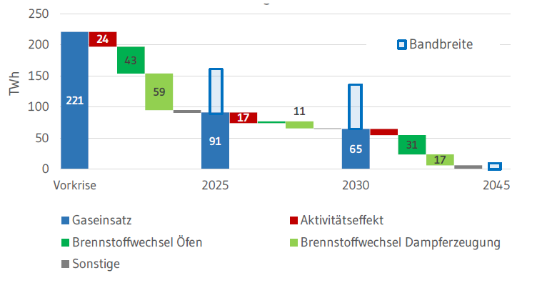
Abbildung 1: Vorläufige Ergebnisse der Erdgasbedarfsentwicklung
Quelle: Fraunhofer ISI, Abschätzung auf Basis von FORECAST; Bandbreite: REMIND, TIMES Pan-EU, REMod (Kopernikus-Projekt Ariadne)
Schlussfolgerungen
Schlussfolgerungen liegen noch nicht final vor. Sie werden aber eine Bewertung der bisherigen Einsparungen, der dadurch zu erwartenden Entwicklung der nächsten Jahre und die Vereinbarkeit mit der Transformation zur klimaneutralen Industrie umfassen. Vorläufige Ergebnisse zeigen, dass eine Anpassung des Politikmixes notwendig ist, um die Disruption zur Beschleunigung der Transformation zu nutzen, und nicht auf Jahre hinweg fossile Infrastruktur zu festigen – etwa durch eine Ausweichbewegung zu Heizöl und Investitionen in entsprechende Anlagen.

Endenergie ohne Fernwärme und Strom. Nur energetische Nutzung.
AGEB 2020: https://ag-energiebilanzen.de/daten-und-fakten/bilanzen-1990-bis-2020/?wpv-jahresbereich-bilanz=2011-2020
U.A.: https://www.dw.com/de/wie-die-deutsche-industrie-gas-ersetzen-will/a-62642493 , https://www.derstandard.de/story/2000138427987/staat-will-der-industrie-ausstieg-aus-gas-erleichtern , https://www.ihk.de/osnabrueck/innovation/energie/aktuelles/wechsel-zu-oel-und-co-worauf-sollten-unternehmen-achten--5619418, https://www.kleinezeitung.at/wirtschaft/6161806/Von-Gas-zu-Oel_Fuer-Industrie-sind-noch-viele-Fragen-offen
Methodikbeschreibung FORECAST: https://doi.org/10.1016/j.esr.2018.09.005
https://doi.org/10.1016/j.jclepro.2018.03.179 .Darin wird ein Parameterset entwickelt, das die Energieträgerentscheidung anhand 20-jähriger Zeitreihen von Bedarf und Preissignal erklärt.
Leistungsmessung abzüglich Verstromung.
https://www.econstor.eu/handle/10419/265522
Bisherige Erkenntnisse, auf die aufgebaut wird umfassen unter anderem Publikationen aus dem Kopernikus-Projekt Ariadne: https://ariadneprojekt.de/publikation/deutschland-auf-dem-weg-aus-der-gaskrise/ , https://ariadneprojekt.de/publikation/instrumente-fur-eine-klimaneutrale-industrie/

